自造教育教學教案設計競賽

教案設計計畫書

作品名稱：3D創客初體驗

指導單位：教育部
主辦單位：國立科學工藝博物館、教育部國民中小學自造教育輔導中心

- 教案填寫說明
- 教案的內容主要應包含四大部份：教學活動的基本資料與介紹、活動所需設備與材料、教學流程與活動內容、活動評量方式。
- 教學活動的基本資料與介紹
- 活動名稱(提供一個合適的名稱，方便評審從中即可知活動主題)
- 活動對象(請註明本教案適合給哪些學習年段學生學習)
- 設計者(可一位教師獨立設計，至多三名教師共同合作)
- 活動時間(學生參與活動的時間，以節為單位)
- 教學活動簡介（具體簡要介紹活動的大概內容）
- 教學目標
- 學生先備知識
- 相關課程領域與連結科目(至多可列三個科目)
- 活動所需設備、材料
- 教學資源(包含使用工具、機具、電腦、軟體等，建議列出分組的所需數量)
- 材料準備（動手做所需材料分項說明，包含尺寸規格及數量等）
- 教學流程與活動內容
- 教學流程可細分單元（或節），在各節中的活動內容則建議老師可依不同的教學策略（可包含5E學習環、POEC、工程設計、PjBL…等等），分段呈現。
- 建議從生活情境導入，分段方式則可由老師自由發揮，例如可包含【引起動機】【觀察探索】【發現問題】【動手做】【引導探討】【歸納整理】…等等
- 活動評量
- 活動評量重點在於評估學生的學習表現，建議老師採用具體評量方式，可依實際教學需求列出各分段之評量方法。
- 實作課程中可應用「作品檢核表」、「學習單」及「作品設計圖」、「發展歷程記錄」等方式進行活動評量。
- 學習單內容
- 教案計畫書不限字數，教材格式請以*.pdf、*.doc、*.ppt、*.wmv等普遍格式製作為宜。若作品中有引用或擷取圖片、影像、文字等資源，請務必在引用處下方標明來源出處。
- 為協助得獎作品之後續推廣及使用者播放平台之方便性，投稿作品不宜指定使用特定瀏覽工具(Browser)；若需額外使用外掛特定程式時，此程式必須為網路上可取得之免費或共享軟體。
- 教案編撰時所有參考資料均需註明出處，並且隨文標明清楚，以維護智慧財產權。

貳、教案內容
活動名稱 | 3D創客初體驗-3D建模與列印
活動對象 | 國中八年級 | 設計者 |  | 楊心淵  陳世忠  蔡依琳
活動時間 | 共 __9__節，_405_分鐘
教學活動簡介  （含作品圖片或照片） | 【教學分析】【概念圖】  3D創客 初體驗  創客世代  3D建模與繪圖  產品設計與製作  MAKER世代  數位自造-3D列印  3D建模繪圖概念  123D Design練習  問題解決模式  產品設計與製作流程  【設計理念】  Maker Movement自造者運動風潮由歐美傳到台灣，STEM科技整合概念也在台灣教育界流行，課程開始透過MAKER自造世代影片觀賞，引導學生探究MAKER風潮以及自造者理念，再以時下最夯的3D列印為素材，透過訂做我的3D女友揭開3D列印神秘面紗，引起學生學習動機。  接下來分別播放5種不同形態3D列印加工方式影片，引導學生觀察影片重點，讓學生探究討論比較各種不同的3D列印形態原理及其差異，藉此認識3D列印的世界。  學生對3D列印原理有初步了解後，讓學生操作3D魯班鎖教具，並試著去組合魯班鎖。一方面引起學生興趣，一方面引導學生探究觀察，比較每支魯班鎖的差異，並試著找出其中規律。接著便以魯班鎖為教具，教導學生3D建模技巧，並依序練習繪製出魯班鎖3D模型。  完成魯班鎖建模後，接著對學生說明課程任務及其限制，引導學生探討生活中可能遇到的問題或麻煩，並透過3D建模列印小物品來解決的問題。教師可引導學生瀏覽Thingivese網站，參考他人3D列印作品，並從中取得問題解決之參考。  本課程包括3D建模基礎練習，以及透過3D列印之解決生活問題之PBL教學，課程著重探究與引導，以及學生問題解學能力之培養。  【教學重點】【教學流程】  - MAKER世代源起與意義  - 3D列印加工技術種類與方法  - 3D建模繪圖基本概念  - 123D Design建模軟體操作  - 產品設計與製作的流程  - 察覺生活發現問題  - 產品案例設計與製作
活動目標 | - 培養學生能使用遊標卡尺量測物品  - 培養學生透過3D繪圖軟體，繪製立體圖與平面圖的技能。  - 培養學生能感知生活環境、發現問題之能力  - 培養學生問題解決能力  - 培養學生具備運用設計流程製做科技產品以解決問題的能力。  - 培養學生使用3D列印數位加工機具能力  - 培養學生具備與人溝通、協調、合作的能力。
學生  先備知識 | - 基本圖學立體圖、三視圖概念  - 設計與製作及問題解決程序
課程領域  與相關連結科目 | - 生活科技  - 資訊科技  3D建模繪圖  - 數學領域  國一第二冊第二章直角坐標與二元一次方程式的圖形  國二第四冊第二章幾何圖形與尺規作圖
教學  資源 | - 自造世代影片  - 3D列印加工影片  - 學習單  - PPT  - 學習單  - 魯班鎖教具  - 游標卡尺  - Fusion360建模繪圖軟體  - 魯班鎖  - 123D Desigh軟體  - Skyware切層軟體  - 123D Desigh軟體  - PPT  - 空白成果報告格式  - Fusion360  - 成果報告格式  - 分組評分表
準備  材料 | （動手做所需材料分項說明，包含尺寸規格及數量等）  1.75MM PLA數捲
教學流程
活動內容及實施方式 |  |  | 預估時間 |  | 教學資源
單元一：自造世代與3D列印*1  【引起動機】  1.教師分別播放『自造世代』、『訂做你的3D女友』影片、引導學生討論影片內容，引起學生對MAKER、3D列印議題興趣。  1.1引導學生思考討論自造世代影片內容，並歸納總結自造世代意義與影響  1.2教師播放訂做你的3D女友影片，引起學生對3D列印之興趣。接下來引導學生觀察探究常見的3D列印方式及差別。  【觀察探索】  2分別播放五種不同類型3D列印加工影片，並提醒學生影片觀察的重點(材料、加工成形方式、產品精緻度等)，每一組負責發表一種加工成形的方式。  2.1 學生分成5組，每組學生針對分配的影片，請學生觀察討論，影片中材料、加工方法、成型方式為何？  2.2請學生發表各組觀察討論的結果，教師引導學生觀察比較各組影片中五種加工方式有何相同及差異之處？  2.3請學生撰寫分組學習單  【歸納整理】  3教師以PPT歸納總結介紹3D列印加工技術簡介，包括：  3.1 加工的類型與原理  3.2 產品的製程  3.3與傳統製造之比較  4.請學生思考老師總結內容，比較自己剛剛所寫學習單之內容，修正學習單內容。 |  |  | 10  20  15 |  | 自造世代影片  訂做你的3D女友影片  熔融沉積成形(FDM)影片  立體光固成形(SLA) 影片  固態底部成形(SGC) 影片  粉末印刷成形(3DP) 影片  選擇性雷射燒結(SLA) 影片  學習單一  3D列印加工技術簡介PPT  學習單一
  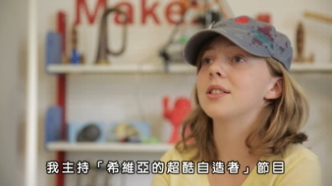自造世代影片 | 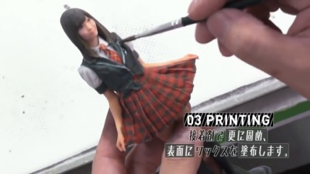訂做你的3D女友影片
  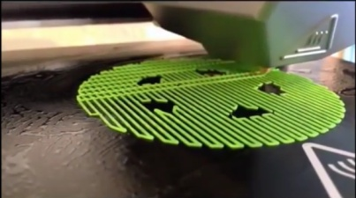  熔融沉積成形(FDM) | 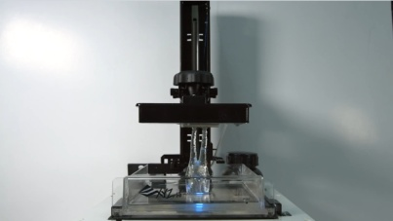  立體光固成形(SLA)
  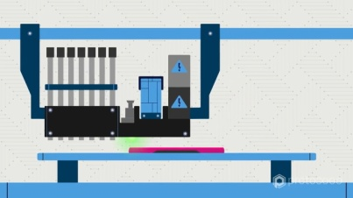  固態底部成形(SGC)  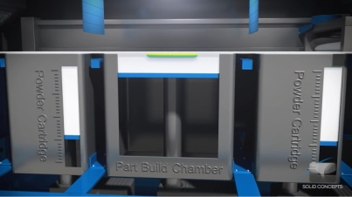  選擇性雷射燒結(SLS) | 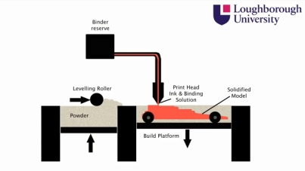粉末印刷成形(3DP) 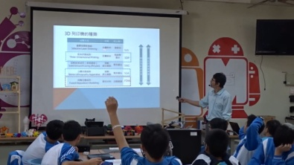
  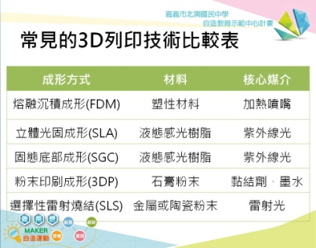常見3D列印技術比較 | 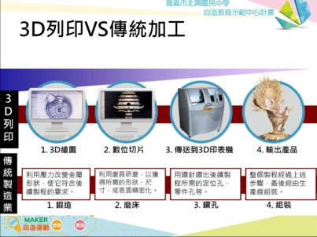  3D列印與傳統加工比較
單元學習評量項目：
能完成學習單一
活動內容及實施方式 |  |  | 預估時間 |  | 教學資源
單元二：解碼魯班鎖與建模*3  0. 事先準備事項  0.1電腦事先安裝123D Design軟體  0.2準備好12組魯班鎖教具，學生2-3人一組  【引起動機】【觀察探索】  1.教師將魯班鎖發下，讓學生拆解組裝魯班鎖，並探索魯班鎖規則，引起動機  1.1發下魯班鎖，讓學生自由拆解組裝，5分鐘內完成者，給予獎勵  1.1請學生停止拆裝，並觀察探究魯班鎖造型與結構，試著找出魯班鎖造型與結構的規律，解碼魯班鎖。  1.1.1長寬高比例  1.1.2比較外觀結構差異  1.1.3指定形狀完整的魯班鎖為1號，請學生找出外觀最接近的魯班鎖為2號魯班鎖，依此類推定義出1號至6號魯班鎖  1.1.4老師引導學生討論找出1號魯班鎖至6號魯班鎖的順序，並探討1-6號魯班鎖的差異與繪圖的關係  【動手做】  2.教師介紹遊標卡尺原理，以及量測使用方式。  2.1教師發下魯班鎖立體圖尺寸標示圖，請學生使用游標卡尺，量測魯班鎖，並完成魯班鎖尺寸標示。  3 3D建模123D Design練習*2  3.1老師介紹建模軟體安裝及操作介面  SKILL：Home、右鍵旋轉、滾輪放大縮小、正視透視、存檔、輸出  3.2 老師分別以繪製草圖拉伸及基本形狀拉伸兩種方式建模，教導學生畫出1號魯班鎖  SKILL：草圖拉伸建模，視角決定、決定繪圖平面、決定中心點、拖放調整大小、輸入數據調整大小  3.3 學生練習用以草圖建模或基本形狀拉伸建模，完成1號魯班鎖3D模型，並存檔。  3.4老師示範以減法方式畫出第2號魯班鎖模型，並讓學生練習完成2、3號魯班鎖。  3.5老師教導學生透過加法(合併)方式，畫出第4號魯班鎖模型  SKILL：移動、旋轉、複製、對齊、合併(聯集)、減掉、相交(交集)  3.5教師引導學生運用基本模型建構加上加法、減法技法，自行畫出第5、6號魯班鎖模型  補充：  3.6老師示範文字建模方式並請學生用自己姓名建模  SKILL：輸入、定位、拉伸、字型  4切層軟體設訂與列印  4.1老師介紹3D模型輸出方式及種類  4.2老師以PPT介紹3D列印切層軟體設定方式，並請學生練習將自己繪製之魯班鎖模型切層轉成gcode  4.3教師示範3D列印機操作列印方式，學生練習3D印表機操作。 |  |  | 10  10  90  25 |  | 魯班鎖教具  游標卡尺  工作圖  魯班鎖工作圖  魯班鎖3D建模線上教學影片1  魯班鎖3D建模線上教學影片2  魯班鎖3D建模線上教學影片3  魯班鎖3D建模線上教學影片4  魯班鎖3D建模線上教學影片5  魯班鎖3D建模線上教學影片6  3D列印切層軟體Skyware  魯班鎖3D建模線上教學影片7  Skyware切層軟體線上教學影片8  3D印表機
  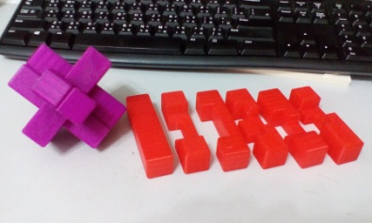魯班鎖教具  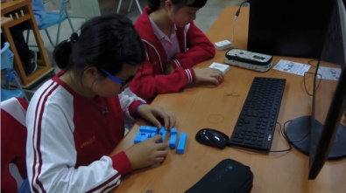學生觀察探究魯班鎖 | 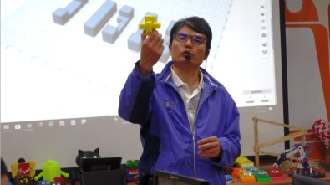  請學生觀察探究魯班鎖 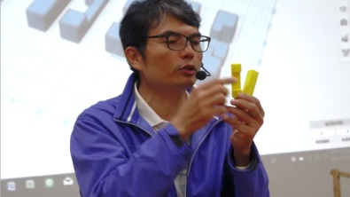  引導學生解碼魯班鎖
  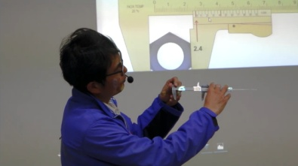游標卡尺使用教學 | 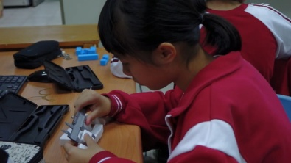  學生量測魯班鎖尺寸
  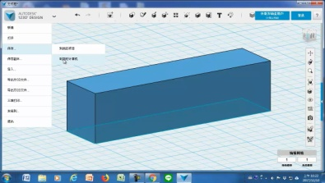123D介面及1號魯班鎖  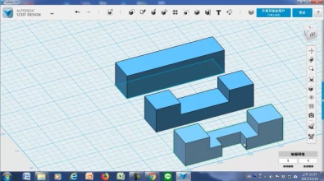3號魯班鎖  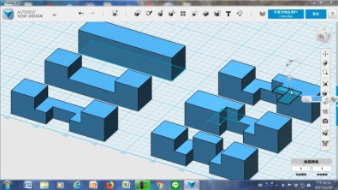  5號6號魯班鎖  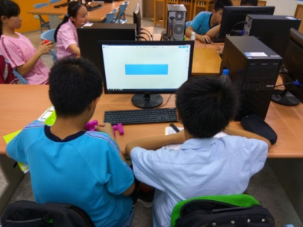魯班鎖3D建模練習 | 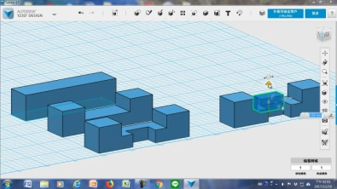2號魯班鎖  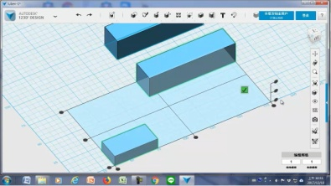  4號魯班鎖  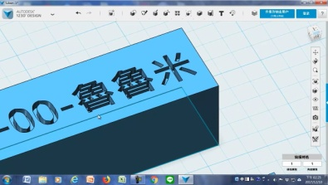  文字建模  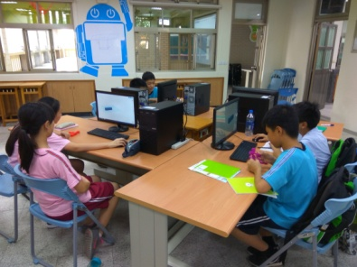  魯班鎖3D建模練習
  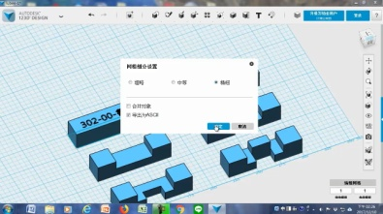 3D模型匯出  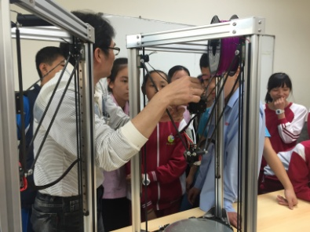3D列印機操作示範 | 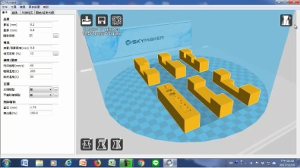切層軟體gcode輸出  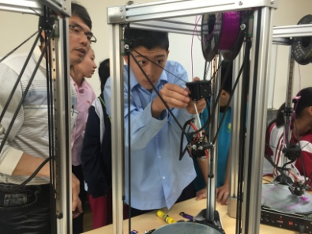  3D列印機操作示範
單元學習評量項目：
能正確使用游標卡尺量測魯班鎖尺寸，並記錄於魯班鎖工作圖
能完成1-6號魯班鎖3D建模，上傳於作業繳交網站
能製作出魯班鎖列印gcode，上傳於作業繳交網站
活動內容及實施方式 |  |  | 預估時間 |  | 教學資源
單元三：設計製作與問題解決*3  【任務說明】  1.教師向學生說明課程任務：  教師請學生以生活上所發生之問題為發想，設計一件產品來解決問題，並以3D列印方式加工，產品需20*20*10cm以內(3D印表機可列印範圍)，老師將幫表現較佳的前三組列印成品。  【觀察探索】  2.教師以Thingiverse網站為例，介紹給學生各種3D列印作品解決生活小問題案例。  【發現問題】  3.教師引導學生分組討論生活上各種可能的不便與問題，並盡可能記錄下來  【確認問題】  4.教師引導學生透過下列幾點檢核，把問題收斂，確認各組要解決的問題。  4.1生活情境真實問題  4.2可以使用3D列印加工製作成品  4.3產品20*20*10cm以內  4.4能解決所提之問題  【分析探究】【解決策略】  5.各組確認問題後，老師協助引導學生提出解決策略、擬定成品草案，並畫出草圖手稿，老師在旁協助引導。  5.1功能需求及概念發想  5.2外觀設計草圖  5.3結構設計草圖  5.4討論修改  【動手做】  6.各組草圖完成後，老師協助學生以3D建模軟體123D Design繪製產品3D立體模型，輸出STL模型檔，並進行切層處理轉成gcode。  6.1以123D Desigh建模，並產出STL模型檔  6.2切層設定與輸出  7.教師協助各組完成作品3D列印 |  |  | 5  5  5  5  25  70  20 |  | Thingiverse網站  學習單二  123D Design軟體  Skyware軟體
  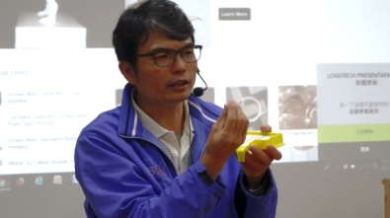問題解決任務說明 | 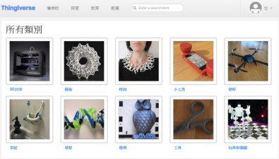thingiverse網站探索
  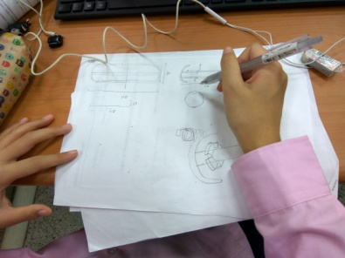產品草圖設計修改 | 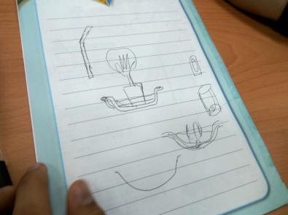產品草圖設計修改
  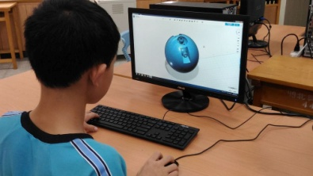產品3D建模設計  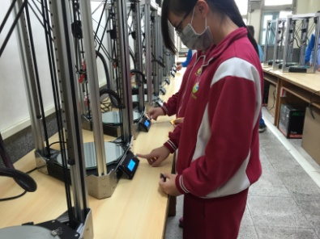  小組作品列印 | 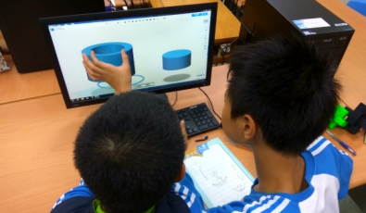產品3D建模設計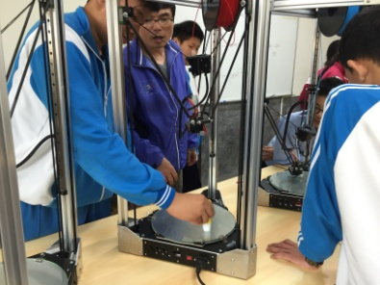  小組作品列印
單元學習評量項目：
能完成作品草圖設計並記錄於學習單二
能完成作品3D建模並轉程gcode
活動內容及實施方式 |  |  | 預估時間 |  | 教學資源
單元四：發表與回饋*2  【任務說明】  1.教師向學生說明各組產品發表及評分規則，並給學生15分鐘準備時間。  1.1每組學生報告3分鐘、接受老師、其他學生答詢3分鐘。  1.2上台成果報告內容須包括：  1.2.1生活上遭遇之問題  1.2.2 產品設計3D模型  1.2.3產品設計功能、外觀、結構等理念說明。  1.2.4遇到的困難與解決方式  1.2.5小組合作及分工方式(每位組員負責項目)  1.3評分方式及比率  1.3.1教師評分佔60%  1.3.2學生各組互評30%(去頭去尾平均)  1.3.3學生評分準確性10%  【發表及回饋】  2.教師請學生依抽籤序分組上台報告，並請各組聆聽、參與討論及評分。  【歸納整理】  3.教師請各組學生依據分組報告師生討論結果，撰寫成果報告第二階段內容，彙整成完整的成果報告，並繳交 |  |  | 20  45  25 |  | 學習單三  小組評分表
  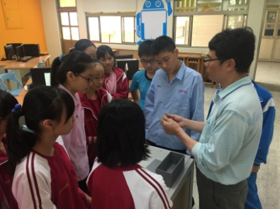學生作品分享回饋 | 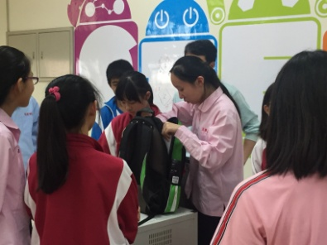學生作品分享回饋
單元學習評量項目：
能完成學習單三各項作品設計製作歷程

可自行增加單元數量
教學回饋與參考資料
教學成果與回饋 | - 五種3D列印成形方式，如果時間更充足的話，可以拼圖法分組合作學習的方式，各組分配一種加工成形的影片，做深入探究整理，分組上台報告，教師在最後總結。學生在完成完整的學習單。  - 魯班鎖探究解碼，著重在魯班鎖的觀察與比較，學生能否觀察探究清楚，會影響日後3D建模繪圖教學時，魯班鎖建模的理解。  - 3D列印耗時較久，一般學校3D印表機數量不多，教學活動流程可加入學生分組操作3D印表機之體驗(未完全列印)，  - 解決學校只有1、2台3D印表機，以及3D印表機列印耗時過久問題  - 學生不習慣探究式教學，教師需要增加情境引導，讓學生練習討論及發表。  - 教師可透過提問來引導學生思考，並視學生的回應的情形，再次提問讓學生在思考，透過這樣的程序，搭鷹架給學生學習，唯應注意能夠引導學生聚焦於預設的課程目標，不宜過於發散。  - 原本教案設計沒有學生設計作品發表與回饋這一段，但是，考量學生作品無法完全反映學生學習成果，學生在問題解決與作品設計製作歷程，才是學習最珍貴的寶藏，因此，增加作品發表與回饋的項目。  - 普通班學生發表回饋能力稍弱，為了讓學生有效聚焦於學習重點，教師應設計作品發表與回饋空白格式，並明列需要展現的項目及骨架，引導學生展現成果。  - 小組討論學生互評的評分，目的是希望學生能不只關注自己的作品，也能關注他人的作品，更不會因個人情感而隨便打分數，教師可斟酌是否採計。  - 第一次列印學生作品失敗機率頗高，藉此讓學生學習產品設計真實反覆原型產出、測試、修正歷程。是否讓學生再列印第二次，教師需自行斟酌。
參考資料  (若有請列出) | - https://www.thingiverse.com/explore/newest/household/  - http://ba.tchcvs.tc.edu.tw/research/103/1031008/3D列印教學應用暨3D成形夢工廠綜合技術.pdf  - http://www.isu.edu.tw/upload/27/9/1001128_2.pdf  - 新北市中平國中林志軒老師『3D繪圖與3D列印結合應用』講義  - http://zh.wikipedia.org/wiki/游标卡尺  - 用Autodesk 123D Design玩出3D設計大未來，文淵閣工作室編著，出版社：碁峰  - https://sites.google.com/a/chsc.tw/92/ji-zhi-yuan-di  - https://www.youtube.com/watch?v=EUnf10DuWbE&t=15s  - https://www.youtube.com/watch?v=ik39_sv-wgQ  - https://www.youtube.com/watch?v=RIRHvgIBL7k  - https://www.youtube.com/watch?v=Cz7pKRcuTgs  - https://www.youtube.com/watch?v=ONMYx1yhJuo  - https://www.youtube.com/watch?v=9E5MfBAV_tA  - https://www.youtube.com/watch?v=VREirE8afgg&t=63s
附錄:
學習單一
魯班鎖工作圖
魯班鎖工作圖學習單
學習單二
學習單三

